深 圳 大 学 实 验 报 告

课程名称： 信号与系统

实验项目名称： 信号的采样与恢复

学院： 电子与信息工程学院

专业： 通信工程

指导教师： 张力

报告人：王俊彬 学号：2020282017 班级： 通信04

实验时间： 2022年5月11日

实验报告提交时间： 2022年6月19日

教务处制
实验目的与要求：

实验目的：
1、了解信号的采样方法与过程以及信号恢复的方法。
2、验证抽样定理。

实验原理：
1、离散时间信号可以从离散信号源获得，也可以从连续时间信号抽样而得。抽样信号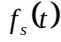可以看成连续信号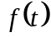和一组开关函数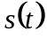的乘积。是一组周期性窄脉冲，见图5-1，T_{S}称为抽样周期，其倒数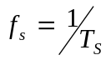称抽样频率。
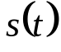

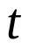

τ 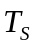
图 4-1矩形抽样脉冲

对抽样信号进行傅里叶分析可知，抽样信号的频率包括了原连续信号以及无限个经过平移的原信号频率。平移的频率等于抽样频率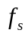及其谐波频率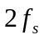、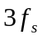……。当抽样信号是周期性窄脉冲时，平移后的频率幅度按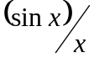规律衰减。抽样信号的频谱是原信号频谱周期的延拓，它占有的频带要比原信号频谱宽得多。
2、在测得了足够的实验数据以后，我们可以在坐标纸上把一系列数据点连起来，得到一条光滑的曲线一样，抽样信号在一定条件下也可以恢复到原信号。只要用一截止频率等于原信号频谱中最高频率f_{n}的低通滤波器，滤除高频分量，经滤波后得到的信号包含了原信号频谱的全部内容，故在低通滤波器输出可以得到恢复后的原信号。
3、但原信号得以恢复的条件是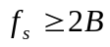，其中为抽样频率，B为原信号占有的频带宽度。而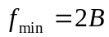为最低抽样频率又称“奈奎斯特抽样率”。当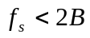时，抽样信号的频谱会发生混迭，从发生混迭后的频谱中我们无法用低通滤波器获得原信号频谱的全部内容。在实际使用中，仅包含有限频率的信号是极少的。因此即使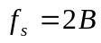，恢复后的信号失真还是难免的。图5-2画出了当抽样频率（不混叠时）及当抽样频率（混叠时）两种情况下冲激抽样信号的频谱。

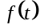

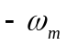
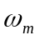
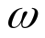
0
0

(a) 连续信号的频谱

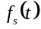
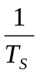

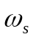
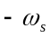
0
0

（b） 高抽样频率时的抽样信号及频谱（不混叠）

0
0

（c） 低抽样频率时的抽样信号及频谱（混叠）
图4-2 抽样过程中出现的两种情况

4、点频抽样还原实验采用分立方式，对2kHz正弦波进行抽样和还原，首先2kHz的方波经过截止频率为2.56kHz低通滤波器得到2kHz的正弦波，然后用可调窄脉冲对正弦波进行抽样得到抽样信号，抽样信号经低通滤波器后还原出正弦波。
考虑下面的正弦信号： 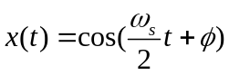
假定以两倍于该正弦信号的频率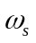对它进行脉冲串采样，若这个已采样的冲激信号作为输入加到一个截止频率为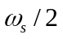的理想低通滤波器上，其所产生的输出是：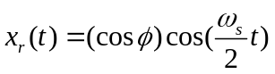
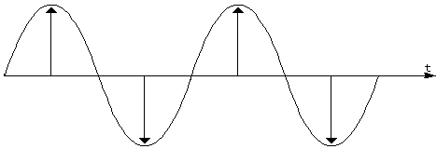
由此可见，当＝0或是的整数倍时，如右图，x(t)可以完全恢复。
当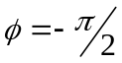时，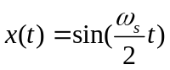
该信号在采样周期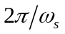整数倍点上的值都是零；因此在这个采样频率下所产生的信号全是零。当这个零输入加到理想低通滤波器上时，所得输出当然也都是零。
图4-3 信号采样
方法、步骤：

1、ELF-BOX实验箱插上电源线，打开电源开关，主板自检。然后接上USB线，配合电脑装上软件。把系统时域与频域分析模块插在主板上，确保端点接触良好，点击停止扫描和开始扫面，软件主界面上出现该模块。注意，该模块使用的是±5V电源，所以电源端应该对到右边的电源孔。
2、实验测试点说明如下：
“INPUT-1”： 128kHz方波输入，该信号为低通开关电容滤波器提供时钟脉冲（由模板内置提供）；
“INPUT-2” ：抽样脉冲序列fs输入；
“INPUT-3” ：2kHz方波输入；
“T02”：正弦波经抽样后的信号，即“抽样信号”。
“OUT-1”：2kHz方波输入经滤波后输出的2kHz正弦波信号。
“OUT-2”：被还原出的正弦波信号。
3、把信号源通道1接到INPUT-2端；把信号源通道2接到INPUT-3端。把OUT-1连接到示波器通道1端，观察输入的方波经过截止频率为2kHz的低通滤波器后得到2kHz的正弦波。把OUT-2连到示波器通道2端，观察该正弦信号被抽样后的还原波形。INPUT-2输入抽样脉冲序列fs。通过调节抽样脉冲的频率可以实现欠采样、临界采样、过采样。勾选上 -5v +5v，点击POWER_OFF，使连线生效。
信号发生器的设置如图4-4所示。
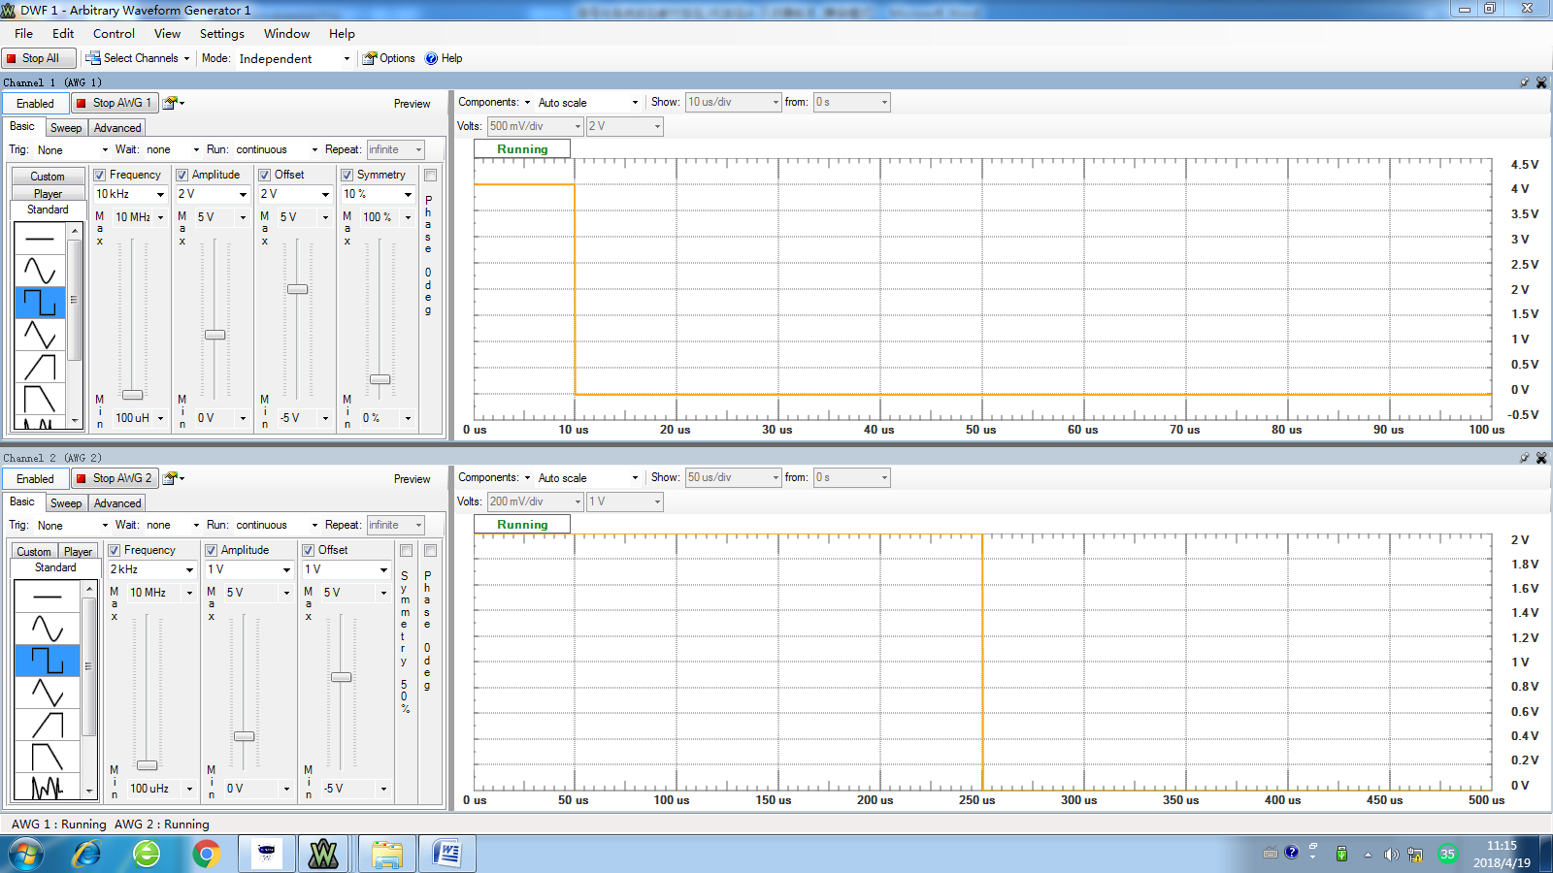
图4-4 信号发生器设置
在抽样脉冲为10KHz，占空比10%的情况下，抽样电路将对此正弦波进行抽样，然后经过还原电路还原出此正弦波。示波器输出如图4-5所示：
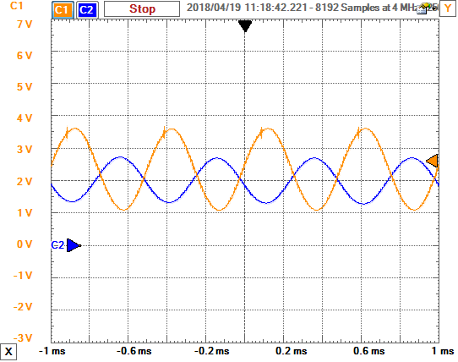
图4-5 示波器输出
在实验过程中，可以同时用外接示波器勾到T02端子，观察“抽样信号”后的波形。
4、重复上述操作，观察信号的失真和非失真的情况。
5、实验完毕后拆除模块时，必须按照：点击“Power-off”断电，勾除-5V，+5V，最后点击“重置”按钮，实验箱主板绿色连线消失；关闭实验箱外部电源，实验箱主板红灯灭。方能拆掉该模块，否则会造成实验箱主板短路。关闭软件，关闭电脑。收拾USB连接线，按实验室要求整理实验台位。

实验过程及内容：
1、观察抽样脉冲、抽样信号、抽样恢复信号。
2、观察抽样过程中，发生混叠和非混叠时的波形。
3、整理并绘出原信号、抽样信号以及复原信号的波形
4、整理在三种不同抽样频率情况下，fs(t)波形

数据处理分析：
信号的相乘可以理解成信号的幅度调制：
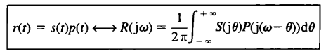

本次实验分别使用三种不同的抽样频率，分别为1k、4k、20k，由于原正弦波的频率为2kHz，由香农采样定义可知，抽样频率fs需要大于4kHz才能通过傅里叶变换还原出原本的信号。

1k抽样频率：
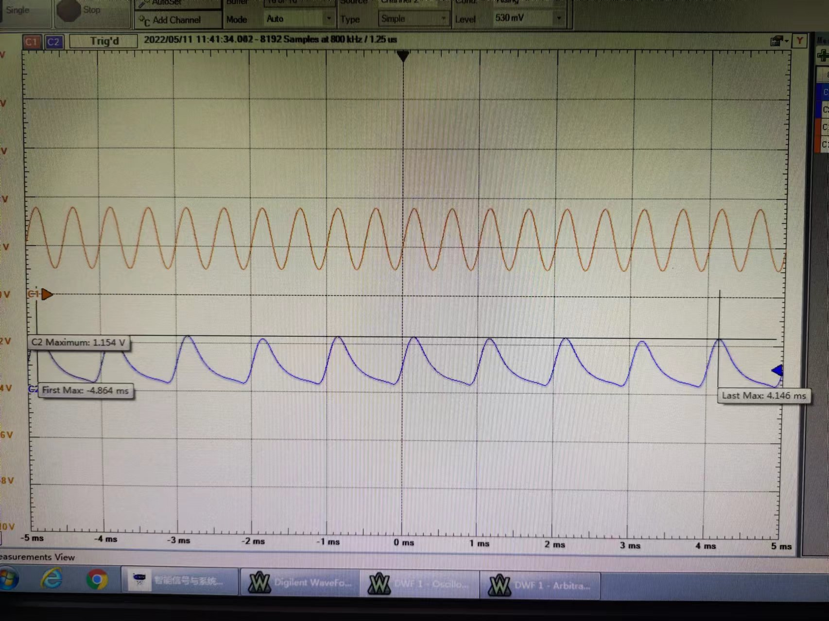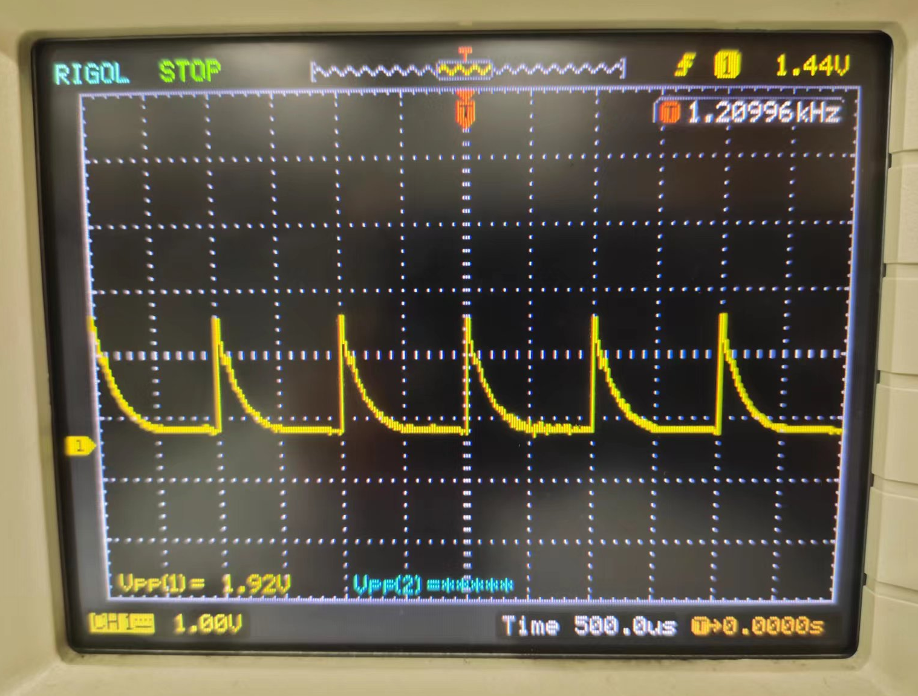
在1kHZ抽样频率下，进行调制还原的信号不能还原出原本的正弦信号。

4k抽样频率：
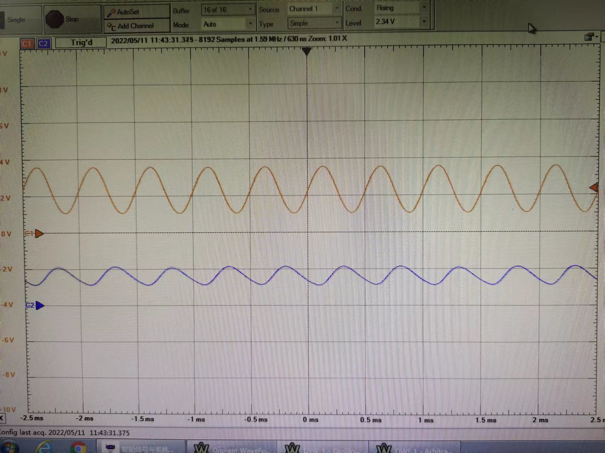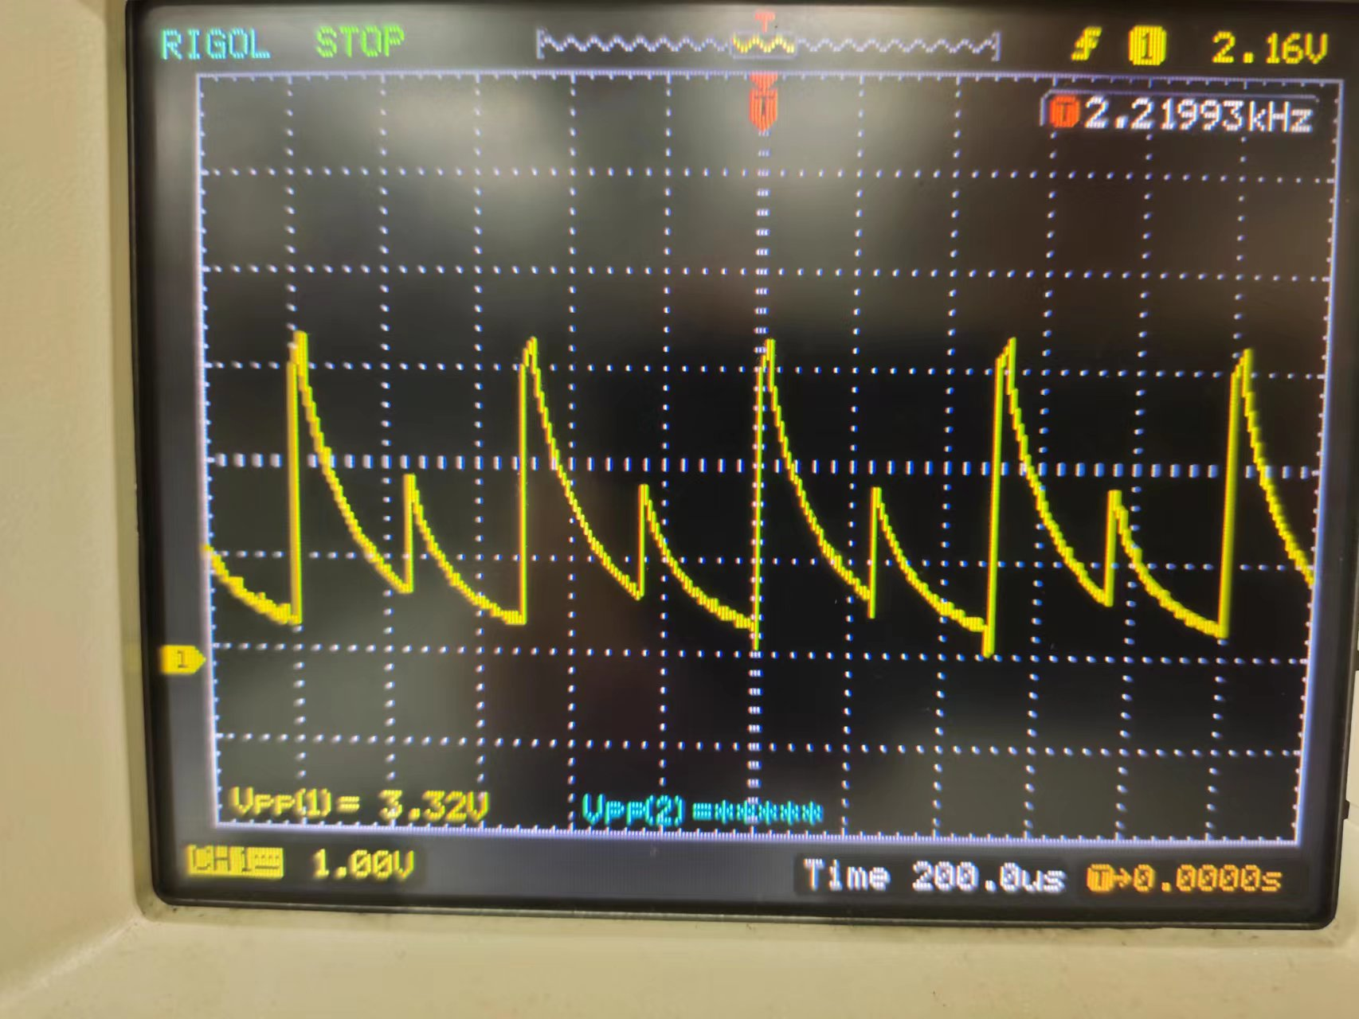
在4kHz抽样频率下，对比原始信号与还原出的信号，发现形状相近，但实际上没有完全还原出原本的信号。

20k抽样频率：
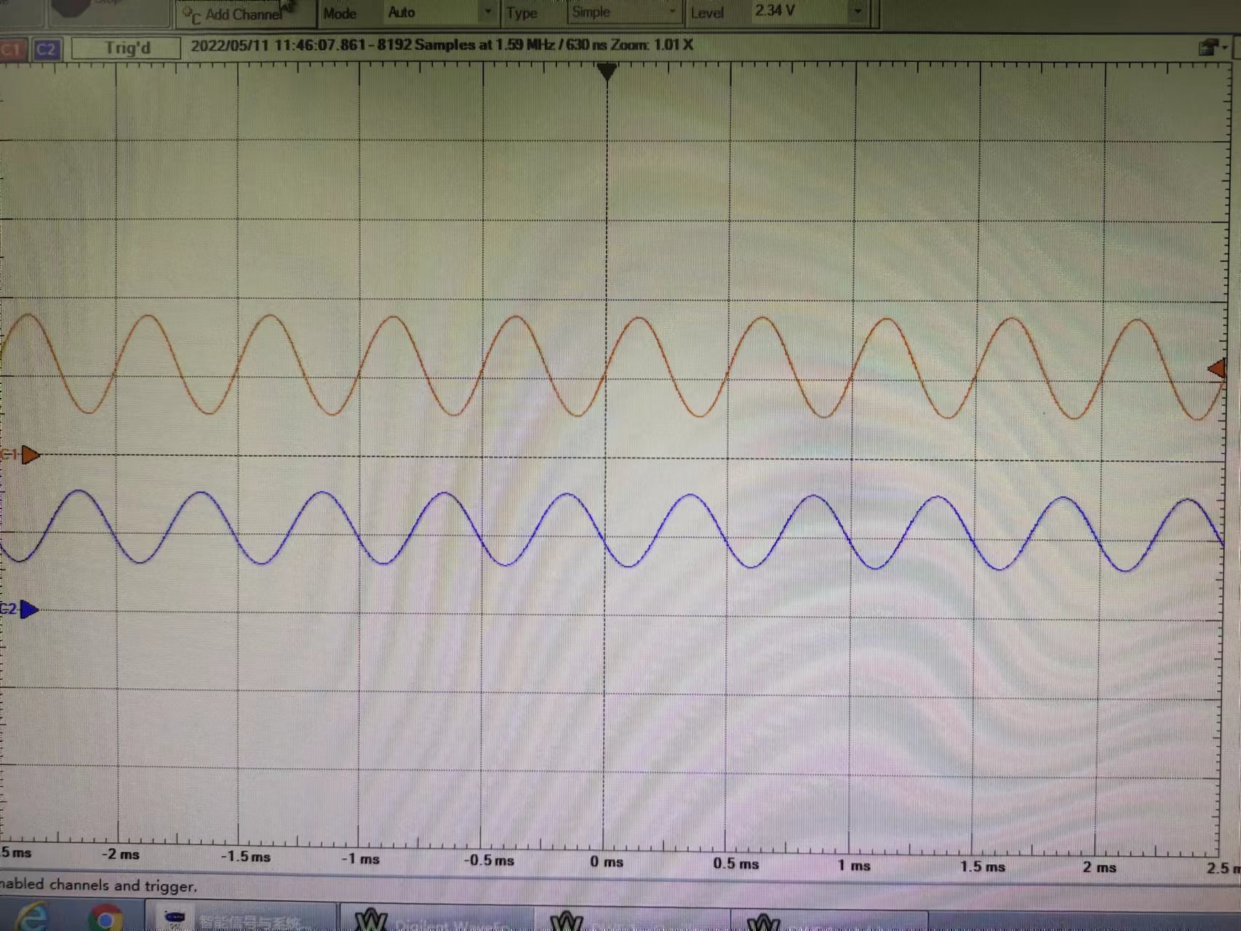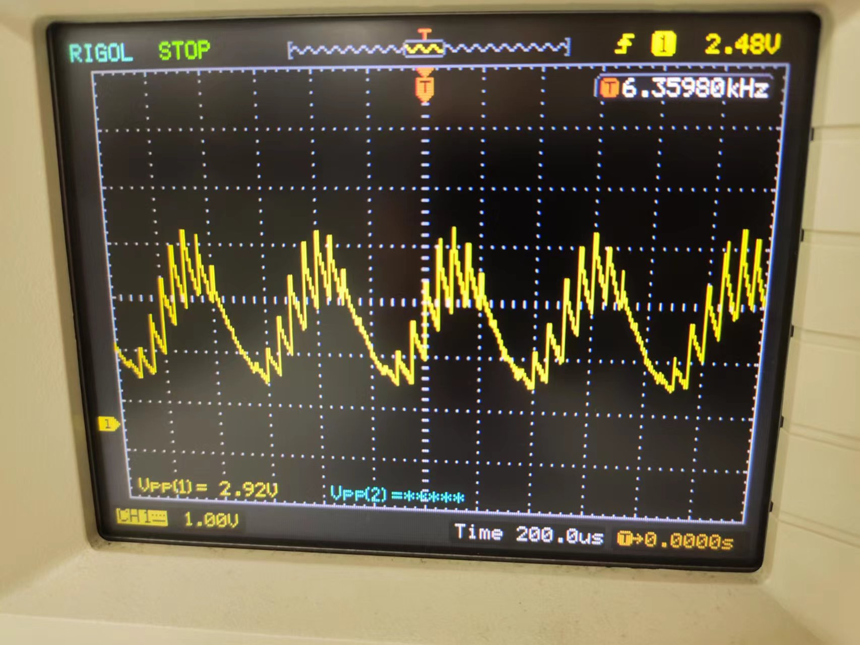
在20kHz抽样频率下，通过对比原始信号与还原出的信号，发现可以还原出原来的正弦波信号。
实验结论：
通过对比上述三组实验结果可知，当采样频率小于两倍原始信号频率时，通过还原不能够还原出原始信号，当采样频率大于等于两倍原始信号频率时，能够还原出原始信号，实验结果符合香农采样定理。
实验思考题：
- 如果抽样脉冲→0,抽样信号经低通后能否复原f(t)。
能。当不趋近0的时候，视为方波，有以下傅里叶变换：
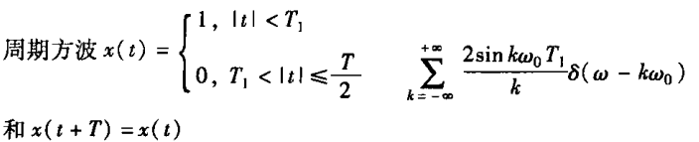
存在单位冲激串，能够还原出原本信号。
因此当趋近于0的时候，高频的方波信号相当于单位冲激串，单位冲击串的傅里叶变换后也存在单位冲激串：

2、抽样脉冲的频率与抽样恢复信号有什么关系。
原信号得以恢复的条件是，其中为抽样频率，B为原信号占有的频带宽度。当时，由于频域上的重叠，恢复信号会呈现不规则信号，导致无法还原成原信号。

指导教师批阅意见：

成绩评定：

指导教师签字：
年 月 日
备注：
注：1、报告内的项目或内容设置，可根据实际情况加以调整和补充。
2、教师批改学生实验报告时间应在学生提交实验报告时间后10日内。

